

**Paradoja de Braess**

*Proyecto final de Simulación*

Jordi Legorreta

David López

Ana Muñiz

Paulina Vásquez-Colmenares

**Índice**

1. Introducción
2. Datos
3. Métodos
4. Resultados
5. Conclusiones
6. Fuentes
7. Anexos

**Introducción**

En el presente trabajo escrito buscamos estudiar la paradoja de Braess, un problema matemático planteado en 1968. El postulado de dicho problema afirma que al aumentar el número de arcos o caminos dentro de una red (e.g. red eléctrica, de carreteras y algunos sistemas biológicos), el tránsito o flujo puede reducir su eficiencia contraintuitivamente. Esta paradoja se ha visto realizada en múltiples escenarios de la vida real que serán expuestos a lo largo del presente trabajo. Al vivir en la Ciudad de México, una de las ciudades con problemas de tráfico vehicular más agravados, nos interesa estudiar la paradoja para determinar si existen vías de transporte que al ser eliminadas puedan mejorar el tráfico en la ciudad.

Para lograr el cometido del proyecto, buscaremos simular una red de tráfico. El diseño de dicha red considerará un número determinado de caminos desde un mismo punto de salida y que terminen en el mismo punto de llegada. Cada camino tendrá asociada una función del flujo de tráfico que determine el tiempo de viaje. La simulación deberá considerar que todos los agentes deciden que camino tomar de forma “egoísta” y con información imperfecta, con lo que se logrará encontrar el equilibrio de distribución del flujo de tráfico, en el que ningún agente será capaz de mejorar su tiempo de viaje cambiándose de camino.

Es necesario considerar que la red de transporte tiene una versión original y una versión modificada. Para entender el problema de Braess, la simulación se llevará a cabo con algunas características particulares. Se tomará en cuenta una entrada y una salida, unidas por medio de dos trayectorias distintas, es decir, dos caminos posibles que pueden utilizar los conductores, donde cada camino tiene un segmento de desplazamiento con tiempo fijo y otro con tiempo variable. Aunque la simulación ejecutada es en una red de transportes sencilla, se puede generalizar a redes más complejas como las de grandes ciudades, como la Ciudad de México. No es sencillo abarcar grandes redes de tráfico puesto que los factores humanos, tanto de transporte como de toma de decisiones, requieren de otros análisis más elaborados. No obstante, por medio de la simulación y con el uso de la probabilidad se puede modelar de forma simplificada grandes redes de transporte.

**Marco teórico: Teoría de juegos y equilibrio de Nash**

Para entender de mejor manera el problema, usamos conceptos básicos de teoría de juegos, como por ejemplo el equilibrio de Nash (que es la clave para explicar la paradoja). En principio, la teoría de juegos utiliza modelos para analizar y estudiar diversas estructuras, redes u organizaciones. Es un área que puede considerarse nueva, algunos de sus mayores contribuyentes son Von Neumann, Morgenstern y John Nash, y se usa como herramienta en disciplinas como la economía, la sociología, psicología y biología. ¿Por qué la teoría de juegos es útil en nuestro estudio? El supuesto base de dicha teoría es que existe una forma racional de jugar cualquier juego; es decir, la toma de decisiones racionales permite que se tomen las mejores decisiones según sea la situación. En la paradoja de Braess, suponemos que los conductores son egoístas y racionales, por lo que buscan minimizar su tiempo de traslado.

En problemas de la vida real podemos encontrar equilibrios de distintos tipos. Algunos ejemplos son el equilibrio de mercado, el equilibrio de un sistema eléctrico o el equilibrio en algún “juego.” Entonces, presentamos el equilibrio de Nash, también conocido como equilibrio del miedo o equilibrio de Cournot. Este concepto es la mejor manera de resolver un problema en teoría de juegos, y funciona bajo dos supuestos. Primero, cada jugador conoce y adopta la mejor estrategia y, segundo, todos los jugadores conocen las estrategias de los demás en el juego. El desarrollo del juego bajo estos dos supuestos, conduce a los jugadores a tomar la mejor decisión dentro de sus posibilidades pero de forma egoísta, es decir, no se consideran estrategias de cooperación entre los jugadores mientras que los demás tengan incentivos de romper el acuerdo para aumentar su nivel de utilidad. Cuando cada jugador hace esto, se llega a lo que es el equilibrio de Nash. En el equilibrio, aunque todos maximizan su función de utilidad, si hubiera cooperación entre las partes, los individuos lograrían maximizar su función de utilidad a un mayor nivel.

En la aplicación al problema de la red de transportes, el juego consiste en llegar de un punto a otro de la forma más rápida posible. En el estado inicial de la red, en el que hay dos posibles caminos de iguales características, el equilibrio de Nash se alcanza de forma que se minimiza el tiempo de transporte para todos. Sin embargo, en el momento que se agrega un atajo, el equilibrio de Nash cambia a que todos los jugadores usen el atajo, incluso si eso implica que en el mediano plazo esa ruta se saturará y el tiempo de viaje aumentará para todos los jugadores.

Un ejemplo real de este fenómeno se estudió en Seúl. En 1999, una autopista de seis carriles se decidió demoler para restaurar un viejo canal de agua. En un principio esta decisión enfrentó fuertes críticas, ya que se pensó que el problema de tráfico empeoraría de forma dramática en toda la ciudad. Sin embargo, una vez que se terminó con la demolición de la autopista, la circulación vial se agilizó en toda la ciudad. ¿Qué ocurrió? Simplemente los conductores se distribuyeron en diferentes calles locales, moviéndose de forma cooperativa, y alcanzando un nuevo equilibrio mejorado. De esta forma, la capital de Corea del Sur obtuvo un gran parque, rescató un canal, minimizó la emisión de gases contaminantes y mejoró el tiempo de transporte de las personas.

**Datos**

Los datos que utilizamos son simulados con algoritmos de generación de números aleatorios implementados en R, como *runif* y *sample*. Los datos se usaron para encontrar la distribución en equilibrio de los conductores por los caminos de un punto de salida a un punto de llegada. Se empleó un enfoque frecuentista con lo que logramos obtener estimadores de Monte Carlo, así como un enfoque bayesiano con el que se simuló la distribución de los conductores en un periodo de tiempo fijo.

**Métodos**

Además de encontrar las soluciones en equilibrio del sistema, otra pregunta que se busca contestar es: ¿hay alguna forma de identificar cuando la paradoja de Braess está presente en una red de tráfico, causando lentitud en su flujo? Es un tanto difícil apreciar cómo la construcción o la eliminación de una calle afectará a la red de tráfico en general. Una mejora local (eliminación de una conexión, por ejemplo) puede causar que el problema se traslade a otra parte del flujo de tráfico. La forma en que la red opera en tiempo real y cómo son los traslados de las personas a diversos puntos de la ciudad no es para nada obvio. Una posible solución a este problema es simular el flujo de tráfico añadiendo pequeños cambios (agregar o eliminar una calle en ciertas áreas de la ciudad) para así poder tener una idea de cómo sería el comportamiento de las personas al utilizar la nueva estructura de conexiones entre distintos puntos de la ciudad. La simulación se basará, tanto en la información de tiempos de trayecto entre las conexiones (información colectiva), como en decisiones de los conductores que estén en función de procesos probabilísticos (información individual).

***Simulación***

Supongamos que tenemos 4000 personas que en la mañana van de su casa a su trabajo. Pueden elegir entre la ruta *A* y la ruta *B*, y cada ruta tiene dos tramos.

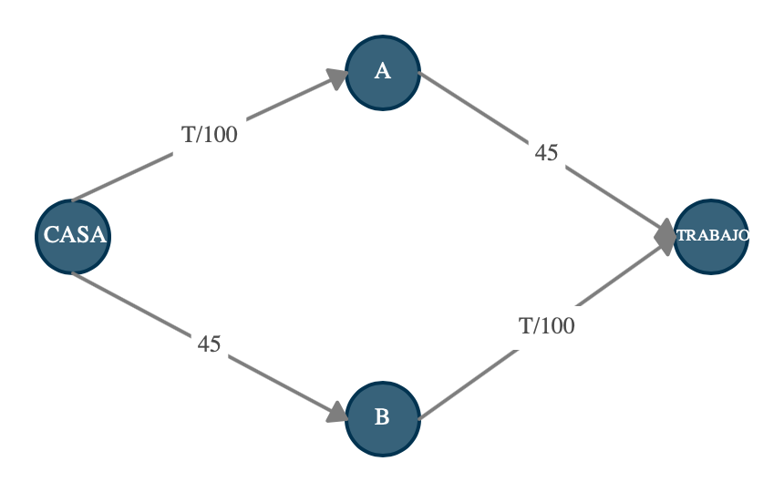

Si una de ellas elige irse por la ruta *A*, entonces la distancia de ésta es igual a la distancia del tramo entre su casa y el nodo *A*, que es de *T*A/100 (donde *T*A representa el número de personas que anteriormente han circulado por dicho tramo), más la distancia que hay entre *A* y su trabajo, que es de 45.

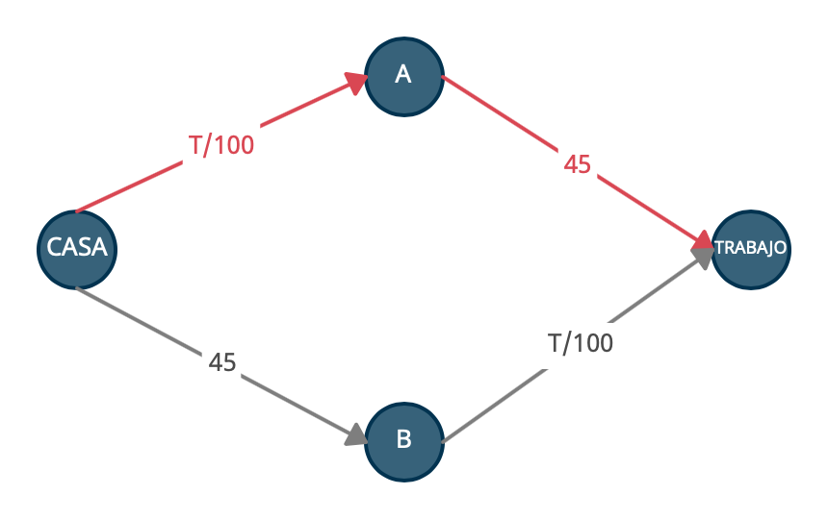

En cambio, si una de las personas elige irse por la ruta *B*, la distancia de la ruta es igual a la distancia del tramo entre su casa y el nodo *B*, que es 45, más la distancia que hay entre *B* y su trabajo, que es *T*B/100.

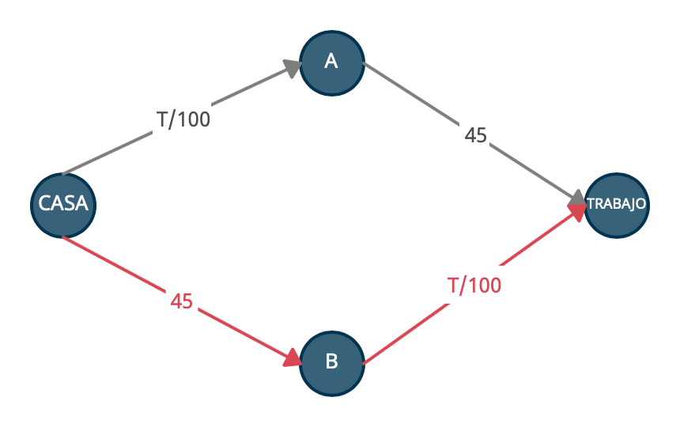

La persona número 1 sale de su casa a las 5 de la mañana (cuando no hay tráfico aún) y la persona 4000 sale a las 11 de la mañana (cuando el tráfico es más pesado), es decir, el número de la persona está directamente relacionado con el tiempo de trayecto que le toma ir al trabajo (entre mayor sea su número, es más probable que le tome más tiempo ir al trabajo, pero también depende de la ruta que tome).

*Día 1*

Este día es como cualquier otro. Cada persona tiene su trayecto definido para irse al trabajo, y dado que el cálculo de distancias de las rutas *A* y *B* es simétrico, es decir, que ambas rutas tienen un tramo con tiempo fijo de 45 y de tiempo variable de *T*/100 para sus respectivos tramos restantes, entonces la situación de equilibrio sería que el 50% de las personas decida irse por la ruta *A*, mientras que el otro 50% decide irse por la ruta *B*.

Simulamos la situación anterior usando el código A que se encuentra en el anexo.

Resultó que 1994 personas escogen irse por la ruta *A*, mientras que 2006 escogen irse por la ruta *B*. Cabe mencionar que el equilibrio sería que 2000 personas se fueran por la ruta *A* y el resto por la ruta *B* (ninguna de las personas escogería irse por la ruta alterna, ya que tardaría más tiempo).

Para cada día, guardaremos los valores del promedio de tiempo que hicieron todas las personas y el tiempo máximo que una de ellas se llegó a tardar. Esta información no es conocida por ninguna de las personas, dado que únicamente conocen su tiempo de trayecto, sin conocer el de los demás.

*Máximo tiempo del día 1 = 65.06, Promedio de tiempo del día 1 = 55.00509*

En el planteamiento teórico del problema, 65 es el equilibrio del juego.

Es importante hacer notar que, dada la simulación anterior, si (suponiendo) la persona *i* escogió la ruta *A*, entonces esa es la ruta que siempre ha escogido para irse al trabajo, y no la cambiaría a menos de que existiera la posibilidad de reducir el tiempo de su trayecto escogiendo una ruta alternativa.

*Día 2*

En este día el gobierno decide construir un tramo adicional entre *A* y *B* con el fin de ayudar a reducir el tiempo de trayecto de algunas personas. Para simplificar el problema, supongamos que la distancia que hay entre el tramo *A* y *B* es de cero (una vía de muy alta velocidad).

El nuevo mapa quedaría de la siguiente forma:

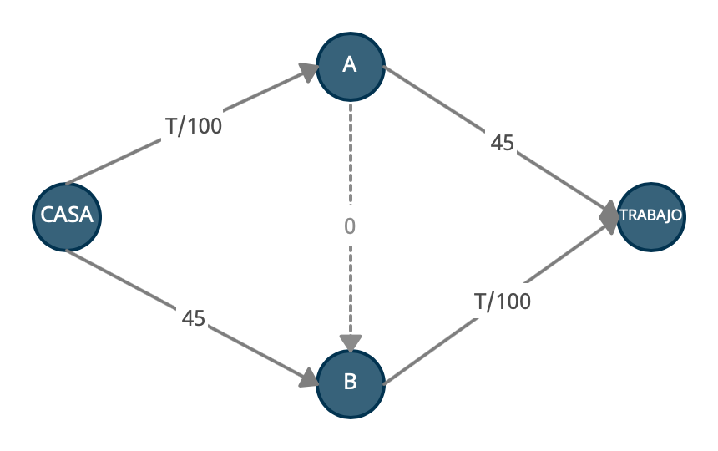

Existe ahora una nueva ruta para que las personas vayan de su casa a su trabajo, la cual llamaremos ruta *C*. Ésta es:

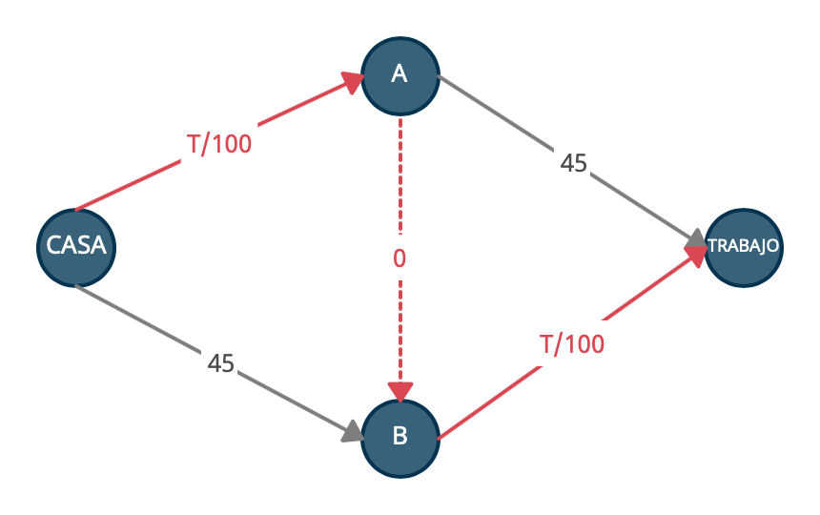

Supongamos que no hay cambios de decisión por parte de las personas para escoger qué ruta tomar condicionado a que ahora existe una nueva ruta. La mitad irá hacia el nodo *A* y la otra mitad hacia el nodo *B*. La distancia para las personas que escogen irse por el nodo *B* se sigue calculando igual. La diferencia es para las personas que se van por el nodo *A*, ya que ahora, al llegar precisamente al nodo *A* tienen dos alternativas: la primera es irse directo al trabajo mediante el tramo *A - TRABAJO*, cuya distancia total se sigue calculando igual a la distancia de la ruta *A*, y la segunda es escoger el tramo que hay de *A* a *B*, lo cual representa la ruta *C*, cuya distancia total ahora es de *T*A/100 + *T*B/100.

Para este día en particular, dado que la situación es completamente nueva para las personas que siempre se habían ido por la ruta *A*, alrededor del 50% de ellas escogerá la misma ruta *A* y el restante escogerá la ruta *C*.

Simulamos la situación anterior usando el código B que se encuentra en el anexo.

De las 1994 personas que se iban por la ruta *A*, 988 de ellas sigue escogiendo esta ruta, mientras que 1006 ahora escoge irse por la ruta *C* (es decir, tanto la ruta *A* como la ruta *C* comparten el tramo *CASA - A*).

*Máximo tiempo del día 2 = 75.12, Promedio de tiempo del día 2 = 49.99898*

*Día 3 y 4*

Para el tercer día, cada persona sabrá cuánto tiempo hizo el día anterior, por lo que ahora la condición es que si hizo más tiempo el día 2, entonces escogerá la ruta *C*, ya que desde un principio sabía que la ruta *A* y la ruta *B* eran iguales en cuestión del cálculo de tiempo de trayectos. De lo contrario, seguirá su ruta original del día 2. Para el cuarto día, la situación se repite.

Simulamos la situación anterior usando el código C que se encuentra en el anexo.

*Máximo tiempo del día 3 = 84.97, Promedio de tiempo del día 3 = 42.46273*

*Máximo tiempo del día 4 = 80, Promedio de tiempo del día 4 = 40.01*

En el planteamiento teórico del problema, 80 es el equilibrio del juego con el nuevo tramo agregado entre los nodos *A* y *B*. En el día 4 se llega precisamente a este equilibrio teórico y se explicará por qué en la sección de **Resultados** (junto con un análisis de la simulación).

***Enfoque bayesiano***

Adicionalmente a la simulación anterior, la cual se realizó bajo un enfoque frecuentista, se decidió realizar una simulación bajo un paradigma bayesiano. El propósito de usar este nuevo método, es reflejar de mejor manera la forma en la que los humanos incorporamos nueva información a los criterios de toma de decisiones. El teorema de Bayes fue una aportación de enorme importancia a la teoría de probabilidad y estadística, que en el escenario de múltiples conductores eligiendo la mejor ruta para llegar del lugar ‘A’ al lugar ‘B’, nos permite actualizar las preferencias de cada conductor acerca de cuál es el mejor camino a tomar, con base en la experiencia de los conductores día con día.

La forma en la que se realiza la simulación es la siguiente. Comenzamos por determinar una distribución a priori para las preferencias de los conductores; esta distribución inicial se define como la probabilidad de que el primer camino sea más rápido que el segundo, y se elige de forma aleatoria (e.g. el conductor j-ésimo puede pensar que el primer camino es más rápido el 60% de las veces, lo cual implica que el segundo camino es mejor únicamente el 40% de las veces). En segundo lugar, se eligen dos probabilidades en el contexto del problema que nos ayudan a actualizar las preferencias iniciales: dado que el conductor j-ésimo eligió el primer camino, el cual resultó ser el más rápido, cuál es la probabilidad de que a) el primer camino vuelva a ser el más rápido mañana, y b) el segundo camino sea más rápido mañana? La primera probabilidad suponemos que debe ser “grande”, ya que el conductor ya tenía una preferencia por el primer camino, la cual sólo aumentará si su experiencia coincide con sus preferencias anteriores. La segunda probabilidad deberá ser menor que la primera, sin embargo no puede ser tampoco insignificante ya que muchas veces el tráfico puede ser causado por factores impredecibles como accidentes, bloqueos, etc. lo cual hace perfectamente posible que el segundo camino resulte ser el más rápido al día siguiente. La actualización de las preferencias se realiza de la siguiente forma:

en donde P1 es la probabilidad actualizada, y P0 es la probabilidad anterior. Continuando con el ejemplo del conductor j-ésimo, este considera que la probabilidad de que el primer camino sea el más rápido dado que lo fue el día de hoy, es del 80%. Por otro lado, considera que la probabilidad de que el segundo camino sea más rápido dado que el primero fué más rápido hoy es 50%. Así, la forma en la que este conductor actualiza sus preferencias es:

Esto quiere decir que la probabilidad de que elija el primer camino es 2.4 veces la probabilidad de que escoja el segundo camino, así despejamos:

y con ello finalmente obtenemos que la probabilidad actualizada de que el conductor j-ésimo elija el primer camino es aproximadamente 70%.

La actualización de la probabilidad se realiza de forma iterativa, es decir, dado el resultado de cada día, se vuelve a incorporar el factor de Bayes para mejorar la decisión de cada individuo hasta que se alcanza la distribución en equilibrio.

**Resultados**

***Simulación***

Las siguientes dos tablas muestran el tiempo y la ruta de las primeras seis personas y las últimas seis, es decir, los que madrugan y los que salen muy tarde a su trabajo respectivamente.

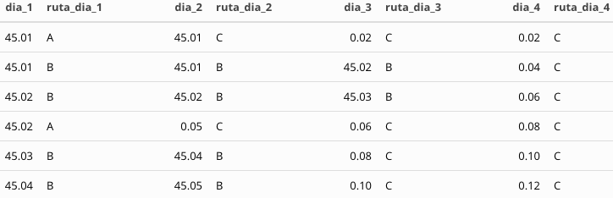

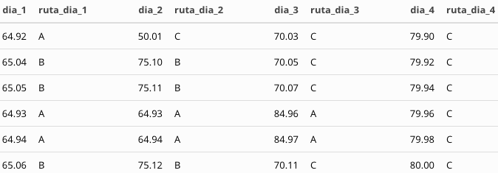

Podemos notar que el nuevo tramo construido por el gobierno, de *A* a *B*, es muy beneficioso para aquellos que madrugan, pero cada que salen más personas de sus casas, la ruta *C*, que es la más rápida durante las primeras horas de la mañana, se va saturando cada vez más, ocasionando que las últimas personas al salir de sus casas se lleven más tiempo.

Si cualquiera de las personas decide cambiar de ruta al día siguiente (día 5), se tomarán más tiempo en llegar al trabajo. Esto debido a que absolutamente todas las personas para el día 4 han escogido la ruta *C*. La paradoja se aprecia cuando notamos que el tiempo máximo que una persona hacía antes de que se agregara el nuevo tramo era de 65.06, mientras que ahora es de 80.

El argumento anterior nos haría pensar que el equilibrio con la nueva ruta es ineficiente respecto al equilibrio sin la nueva ruta, y esto es precisamente cierto cuando el problema es planteado teóricamente, sin embargo, cuando se realiza una simulación tomando en cuenta que no todas las personas salen al mismo tiempo de su casa a su trabajo se puede llegar a una conclusión distinta.

La siguiente tabla y gráfica muestran los tiempos máximos y el promedio de tiempo que se hizo durante cada día:

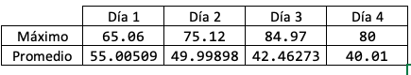

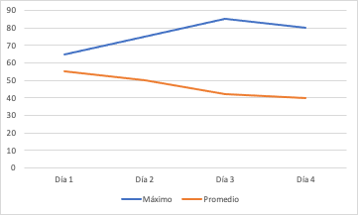

A pesar de que el tiempo máximo cada día aumenta, hasta llegar al nuevo equilibrio de 80, el promedio va disminuyendo cada vez más.

Con la información anterior podemos llegar a afirmar que, a pesar de que hay personas que hacen más tiempo para llegar a su trabajo del que hacían antes de la implementación de la nueva ruta, en promedio resulta más beneficiosa la situación en donde existe la ruta *C*. En particular, los que obtienen una gran ventaja en ahorro de tiempo de traslado son aquellas personas que salen de sus casas durante las primeras horas de la mañana.

Por último, se muestran los histogramas (aproximaciones a densidades) sobre la actividad que se tuvo durante cada día respecto a los tiempos de trayecto de las 4000 personas.

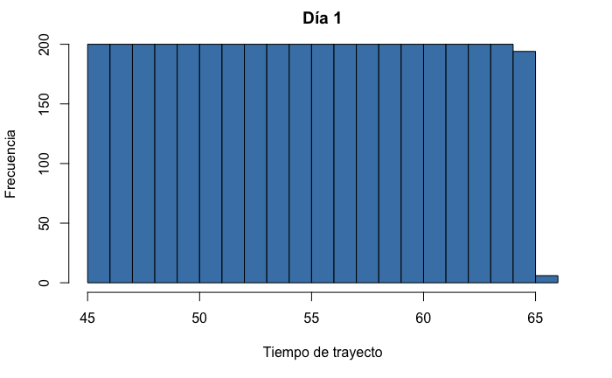

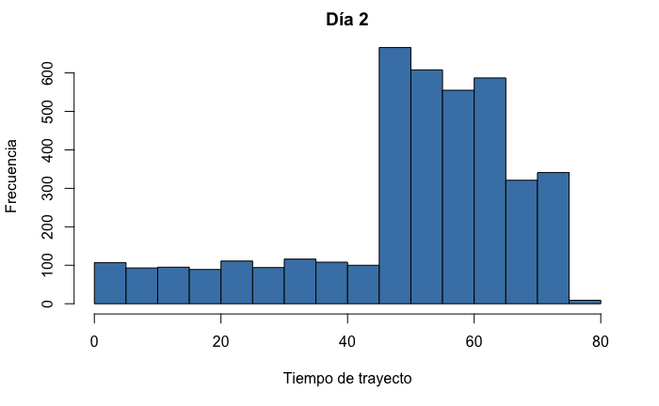

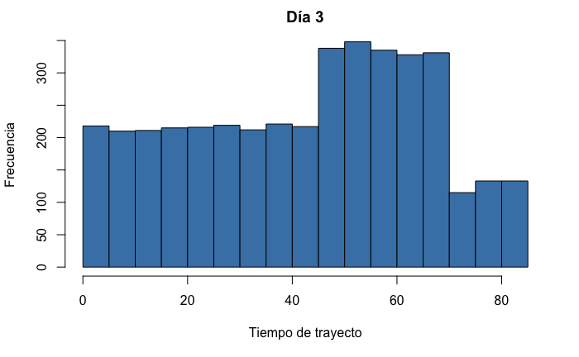

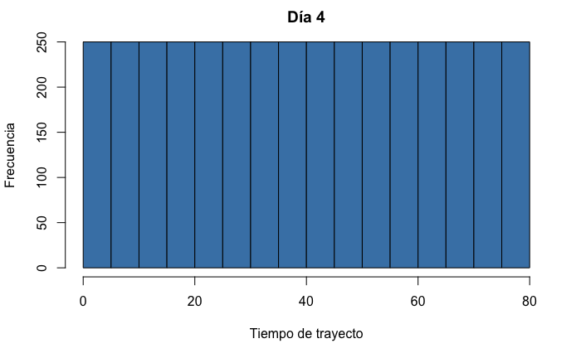

Tanto en el día 1 como en el día 4 se puede apreciar claramente que los tiempos de traslado se distribuyen uniformemente, esto ocurre cuando se está en una situación de equilibrio. Por otra parte, es interesante ver la forma de las distribuciones de los días 2 y 3, ya que son días en los cuales cada persona está haciendo ajustes en la elección de las rutas que toman al trabajo en función de su tiempo de traslado.

***Enfoque bayesiano para el equilibrio del sistema original***

A continuación observamos cuatro gráficas que contienen el tiempo simulado que tardan los conductores en llegar a su destino usando el primer camino. Las simulaciones consisten en la secuencial actualización de las preferencias de los conductores a lo largo de 100 días. Las diferencias que observamos en las gráficas es explicada a partir del valor del factor de Bayes. El factor de Bayes en el primer caso es 8, en el segundo caso es 2, en el tercer caso es 1.2 y en el tercero 1.004. Como ya se mencionó, el factor de Bayes es la cantidad que nos ayuda a actualizar las preferencias de los conductores. Entre mayor es el factor, mayor es el impacto que tiene cada suceso en nuestras elecciones del día siguiente. Esto se observa de manera clara en las gráficas.

En la primera gráfica se observa de forma clara que el valor de la mediana del tiempo es aproximadamente 65 minutos. Se observa una gran variabilidad en los tiempos simulados, con observaciones de más de 17 minutos lejos de la media. Una tendencia muy clara es la presencia de picos altos, los cuales se explican a partir del alto valor del factor de Bayes; cada actualización sobre las preferencias es muy drástica, lo cual genera este comportamiento tan poco estable.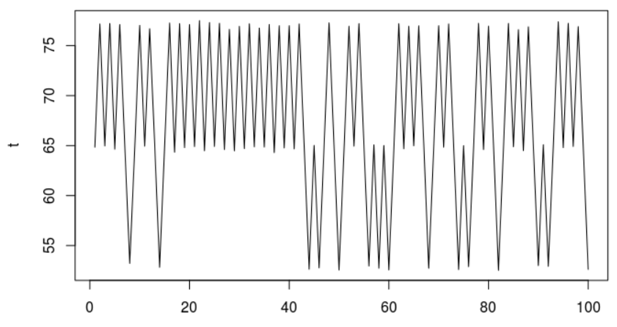

En la segunda gráfica se observa el mismo comportamiento en picos, sin embargo estos son de menor altura. La mediana se observa de forma clara nuevamente, y los extremos de los picos se identifican a 10 minutos de distancia de la mediana.

En la tercera gráfica se empieza a observar el comportamiento menos regular de los picos; al ser menor el valor del factor de Bayes, cada actualización es menos sensible a la nueva

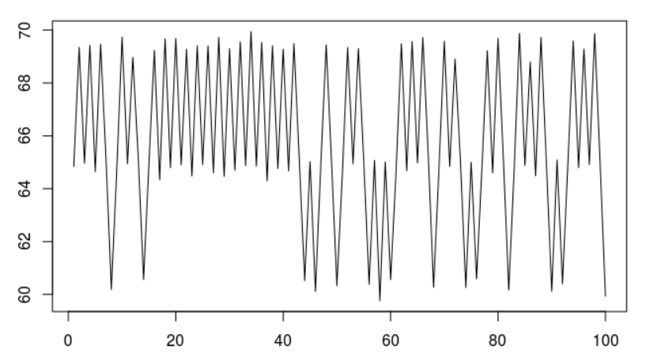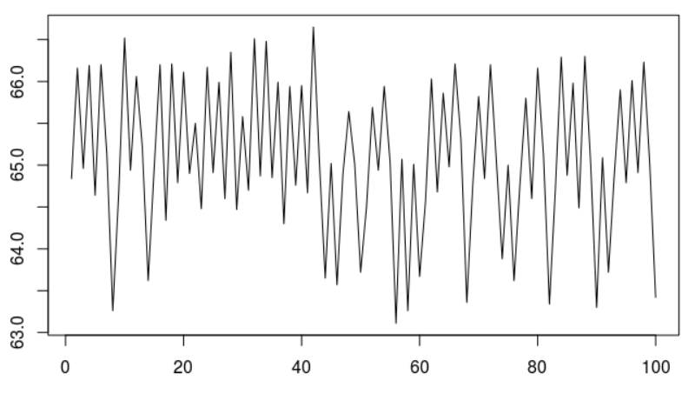

información, por lo que el comportamiento del tiempo de recorrido a lo largo de los 100 días es menos variable pero tiene un comportamiento menos predecible.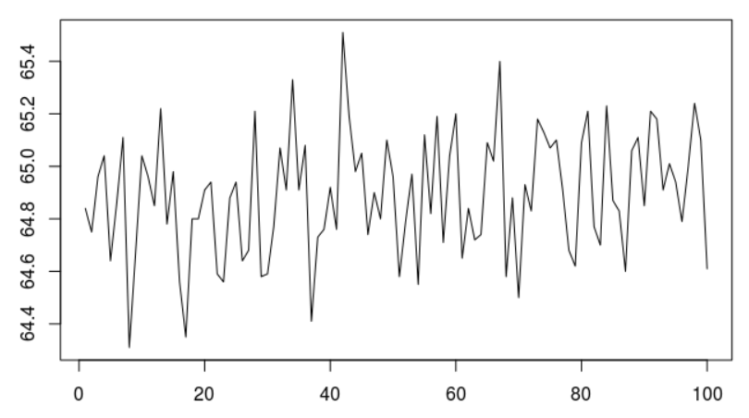

Por último, en la gráfica correspondiente a un factor de Bayes aproximadamente 1, observamos un comportamiento que no sigue ningún tipo de tendencia clara pero tiene mínima variabilidad. Es claro que la condición inicial es cercana al equilibrio, y para descartar que este sea un factor que nos ayuda a encontrar la estabilidad en las soluciones, volvemos a hacer una simulación pero usando condiciones iniciales muy lejanas del equilibrio. La simulación se observa en la siguiente gráfica.

Aquí vemos que si partimos de condiciones lejanas al equilibrio natural del sistema, la actualización de las preferencias con nueva información nos lleva nuevamente al rango de equilibrio del sistema.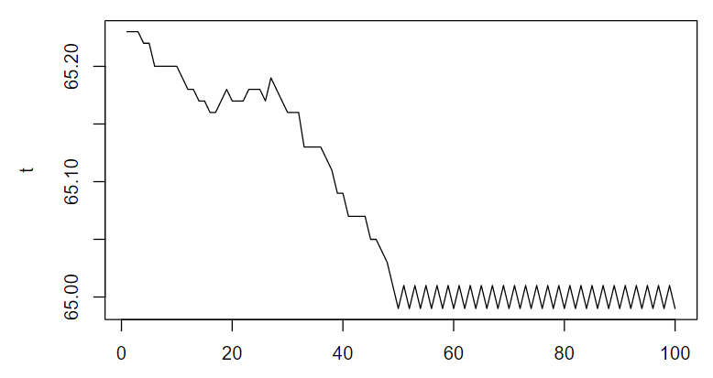

Cabe mencionar que el equilibrio del sistema modificado (el sistema en el que se agrega un atajo) se podría simular de forma similar, compensando por el hecho de que en dicho escenario se tendrían tres opciones para llegar el punto de salida al destino y por lo tanto se deben considerar los nuevos escenarios que nos lleven a actualizar las preferencias de los conductores.

**Conclusión**

A lo largo del proyecto nos encontramos con diversos problemas, los cuales explicaremos por qué se dieron y cómo se solucionaron. Por un lado, nos enfrentamos de primera mano a entender el problema de fondo y todo lo que engloba para entender la complejidad que conlleva resolverlo. Originalmente nosotros queríamos modelar un flujo de tráfico parecido a la Ciudad de México, una cosa que es descabellada si consideramos que es una de las ciudades más grandes del mundo, con una red de tráfico bastante complicada. Al indagar sobre la paradoja, entendimos la complejidad que nuestro reto presentaba por lo que simplificamos nuestra idea original. Para empezar a demostrar la paradoja, decidimos dar un primer paso planteando el problema en su versión más sencilla: el diagrama con dos caminos posibles, donde agregamos un camino intermedio, como mostramos anteriormente en el trabajo. Desde aquí nos encontramos con diversos problemas. No fue tan sencillo como parecía en el diagrama, ya que hay muchas variables más allá de los caminos. Empezó a ser muy notorio que el reto que nos habíamos propuesto era algo que no íbamos a poder cumplir y que eso se debía a una falta de comprensión por nuestra parte de lo que simular una red de tráfico supone.

Por otro lado, cuando empezamos a realizar el código, tuvimos que ser bastante más explícitos con lo que queríamos modelar o comprobar. Nos surgieron dudas como las que presentamos a continuación: ¿los “autos” que entran por un camino, deben de salir en algún punto o no? ¿Queremos simular que nuestros conductores toman decisiones? ¿Nuestros conductores son racionales? ¿Cuánta información tienen nuestros conductores para tomar la decisión? Observamos que simular un comportamiento humano de esta magnitud requiere de una gran cantidad de supuestos los cuales, al programar el código, se vuelven muy relevantes. De esta manera, para facilitar el proyecto, buscamos aclarar nuestros problemas y los objetivos a cumplir.

Pese a las complicaciones que se nos presentaron logramos, en efecto, probar la paradoja por medio de algunos métodos de simulación. Concluimos que, como los individuos parten del principio de egoísmo, ellos van a elegir el camino que mejor les conviene, lo que significa que todos se van a querer ir por el camino más corto (el que les genera menos tiempo de traslado). Como todos toman el mismo camino, la cantidad de coches en esa ruta aumentará por lo que en lugar de ser un camino de “vía rápida” se convierte en un estacionamiento, en donde los coches hacen mucho más tiempo de traslado que el que hacían a través del camino original. Algo importante que observamos es que lo anterior sucede casi únicamente cuando la mayoría de nuestros individuos se comportan de esta forma, por lo que si algunos deciden seguir con su camino original, se observaría una mejora significativa.

Utilizamos dos métodos para simular, uno lo presentamos como el “enfoque bayesiano” y otro fue uno que construimos a mano. El enfoque bayesiano, como su nombre lo dice, se basa en estadística bayesiana para calcular o simular las probabilidades. Mientras que el otro código simula utilizando probabilidades planteadas por nosotros, haciendo supuestos sobre el conductor.

A lo largo del trabajo utilizamos diferentes técnicas de simulación de las que se aprendieron en el curso. Algunas fueron Bootstrap, Markov Chain Montecarlo, generación de número aleatorios, entre otras. Estos diferentes métodos nos permitieron simular la realidad, en donde se dan diferentes casos y solo haciéndolo varias veces es como se obtiene el resultado real, con esto podemos eliminar el factor “suerte” o “causalidad”.

**Fuentes**

1. Volvo, “¿Qué es la paradoja de Braess?”, Tecvolución, Volvo, 12 de diciembre de 2020, <https://tecvolucion.com/la-paradoja-braess/>.
2. Giesen, Ricardo; Delgado, Felipe; Ortuzar, Juan de Dios, “Paradoja de Braess”, Coursera & Pontificia Universidad Católica de Chile. 12 de diciembre de 2020 https://es.coursera.org/lecture/analisis-sistemas-de-transporte/paradoja-de-braess-4V3ER.

**Anexos**

Código A

# Se crea la matriz de distancias; cada renglón representa a una persona y las columnas son el tiempo total de

trayecto que les toma ir de de su casa a su trabajo según el día.

DIST = matrix(rep(NA,8*4000),ncol=8)

colnames(DIST) = c("dia_1","ruta_dia_1",

"dia_2","ruta_dia_2",

"dia_3","ruta_dia_3",

"dia_4","ruta_dia_4")

set.seed(10)

coches_A = 1

coches_B = 1

x1 = rep(NA,4000) # distancia día 1

y1 = rep(NA,4000) # ruta día 1

for (i in 1:4000){

nodo = sample(c(1,2),1,prob=c(0.5,0.5))

if (nodo == 1){

dist = (coches_A / 100) + 45

coches_A = coches_A + 1

}

else{

dist = 45 + (coches_B / 100)

coches_B = coches_B + 1

}

x1[i] = dist

y1[i] = nodo

}

# la distancia del día 1 será comparada más tarde para decidir los cambios de ruta de los días posteriores

xx = x1

DIST[,1] = xx

DIST[,2] = y1

Código B

set.seed(10)

coches_A = 1

coches_B = 1

x2 = rep(NA,4000) # distancia día 2

y2 = rep(NA,4000) # ruta día 2

for (i in 1:4000){

if (y1[i] == 1){

dist = (coches_A / 100)

coches_A = coches_A + 1

nodo = sample(c(3,4),1,prob=c(0.5,0.5))

if (nodo == 3){

dist = dist + 45

y2[i] = 3

}

else{

dist = dist + (coches_B /100)

coches_B = coches_B + 1

y2[i] = 4

}

}

else{

dist = 45 + (coches_B / 100)

coches_B = coches_B + 1

y2[i] = 2

}

x2[i] = dist

}

y2[1] = 4

DIST[,3] = x2

DIST[,4] = y2

Código C

set.seed(10)

y3 = y2

m = 5

for (k in 1:2){

x3 = rep(NA,4000)

coches_A = 1

coches_B = 1

for (i in 1:4000){

if (x2[i] > x1[i]){

y3[i] = 4

dist = (coches_A + coches_B) / 100

coches_A = coches_A + 1

coches_B = coches_B + 1

}

else{

if (y2[i]==2){

y3[i] = 2

dist = 45 + (coches_B / 100)

coches_B = coches_B + 1

}

if (y2[i]==3){

y3[i] = 3

dist = (coches_A / 100) + 45

coches_A = coches_A + 1

}

if (y2[i]==4){

y3[i] = 4

dist = (coches_A + coches_B) / 100

coches_A = coches_A + 1

coches_B = coches_B + 1

}

}

x3[i] = dist

}

DIST[,m] = x3

DIST[,m+1] = y3

m = m+2

x1 = x2

x2 = x3

y2 = y3

}

DIST = data.frame(DIST)

for (i in 1:4000){

for (k in seq(2,8,2)){

if (DIST[i,k]==1){

DIST[i,k] = "A"

}

if (DIST[i,k]==2){

DIST[i,k] = "B"

}

if (DIST[i,k]==3){

DIST[i,k] = "A"

}

if (DIST[i,k]==4){

DIST[i,k] = "C"

}

}

}

hist(DIST[,1],breaks=15,col="steelblue",main="Día 1",xlab="Tiempo de trayecto",ylab="Frecuencia")

hist(DIST[,3],col="steelblue",main="Día 2",xlab="Tiempo de trayecto",ylab="Frecuencia")

hist(DIST[,5],col="steelblue",main="Día 3",xlab="Tiempo de trayecto",ylab="Frecuencia")

hist(DIST[,7],col="steelblue",main="Día 4",xlab="Tiempo de trayecto",ylab="Frecuencia")

Código D

# Enfoque bayesiano

N <- 100

n <- 4000

# Distribución inicial aleatoria

r <- numeric(n)

t <- numeric(N)

set.seed(2020)

post <- runif(n)

aux1 <- 0.8 # P de que A sea el camino más rápido dado que A fue el camino más rápido

aux2 <- 0.1 # P de que B sea el camino más rápido dado que A fue el camino más rápido

for (j in 1:N) {

# Muestrea con la probabilidad inicial

for (i in 1:n)r[i] <- sample(1:2, 1, prob=c(post[i], 1-post[i]))

# Calcula el tiempo que se tardaron las personas en cada camino

tA <- 0;

for (i in 1:n){if (r[i] == 1)tA <- tA + 1}

tB <- n - tA

tiempoA <- 45 + tA/100

tiempoB <- tB/100 + 45

# Actualiza las preferencias

if(tiempoA < tiempoB) {

bayesFactor <- post/(1 - post)*aux1/aux2 # Mejora la preferencia por A

post <- 1 - 1/(bayesFactor + 1)

} else {

bayesFactor <- (1 - post)/post*aux1/aux2 # Mejora la preferencia por B

post <- 1/(bayesFactor + 1)

}

t[j]<-tiempoA

}

plot(t,type='l')